Книги Владислава Петровича Крапивина

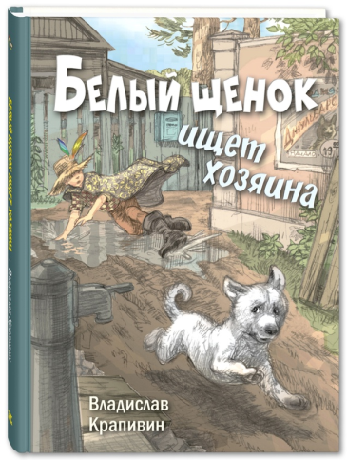
Белый щенок ищет хозяина / В. П. Крапивин ; художник Н. Панин. – Москва : ЭНАС-КНИГА, 2019. – 133, [3] с. : цв. ил. 6+

Повесть о дружбе, справедливости, мужестве и преодолении слабости – о том, какими должны быть настоящие мальчишки. А еще о любви к животным, к родному краю и природе.

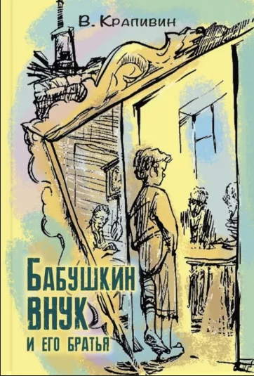
Бабушкин внук и его братья / В. П. Крапивин ; художник Е. Ремизова. – Москва : ЭНАС-КНИГА, 2021. – 317, [3] с. : ил. 12+
Подросток Алька живет с родителями и бабушкой в небольшом провинциальном городе. За окном – непростые девяностые годы прошлого века. Вместе со своими друзьями, близкими ему по духу, мальчик мечтает о другой жизни и настойчиво ищет свою Дорогу туда, где все люди – братья.

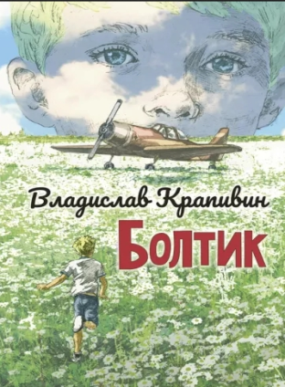
Болтик / В. П. Крапивин ; художник Н. Панин. – Москва : ЭНАС-КНИГА, 2023. – 208 с. : ил. 12+
Сколько событий может произойти в жизни третьеклассника всего за один майский день! И как сильно можно измениться за такое короткое время! С утра Максим Рыбкин вышел из дома робким, замкнутым мальчишкой, у которого и друзей-то нет. А к вечеру он стал совсем другим человеком. Сам он считает, что все дело в талисмане – железном Болтике, найденном на дороге. Но так ли это?
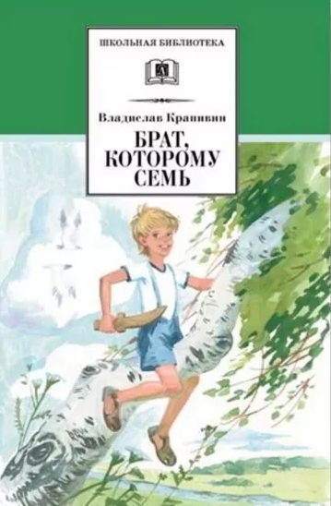
Брат, которому семь : повесть в рассказах / В. П. Крапивин ; художник Н. Курбанова. – Москва : Детская литература, 2021. – 173, [3] с. : ил. 6+
Цикл маленьких рассказов, объединенных одним главным героем – семилетним Алькой, рассказывающих о детских приключениях, мечтах и маленьких подвигах.

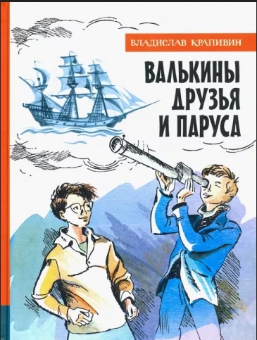
Валькины друзья и паруса : повесть / В. П. Крапивин ; художник Евгений Медведев. – Москва : Искателькнига, 2021. – 112 с. : цв. ил. 6+
Повесть о мальчишках, парусах и о настоящей дружбе. Главный герой книги, одиннадцатилетний Валька Бегунов, знает всё про корабли и паруса, больше всего на свете любит рисовать, не умеет драться, зато умеет дружить. В его отношениях со сверстниками и взрослыми, как у любого подростка, не всё гладко и часто непонятно, кто прав, а кто виноват. Но честность, верность себе, настоящие друзья и мечта о парусах помогут найти выход из самой трудной ситуации.
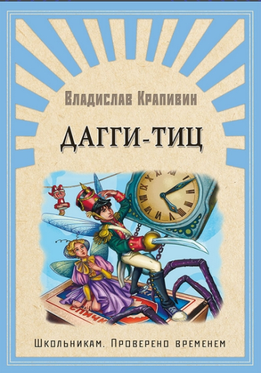
Дагги-Тиц : [повесть] / В. П. Крапивин ; [художник А. Арестов]. – Москва : ОМЕГА, 2020. – 268, [4] с. : цв. ил. 12+
Иннокентий Гусев – школьник, за которым присматривает соседка Марьяна. Его мать постоянно в разъездах, а отца он никогда не видел. Мальчик стесняется своего имени и называет себя Инки. Однажды он находит за мусорными контейнерами старые и заржавевшие ходики. Инки чинит их, а маятник на часах начинает выговаривать: «Дагги-Тиц… Дагги-тиц…» С ходом часов жизнь мальчишки меняется: из неё уходят хулиганы, драки, чёрствые учителя и острое одиночество, а на смену им приходят те, кому он нужен…


Дети синего фламинго : повесть / В. П. Крапивин ; художник Н. Панин. – Москва : ЭНАС-КНИГА, 2021. – 224 с. : ил. 6+
Играя с друзьями в войну и размахивая деревянным мечом, пятиклассник Женька Ушаков не мог и представить, какие удивительные события ждут его впереди. Чудесным образом мальчик оказывается на потаенном острове Двид, где вступает в схватку с железным Ящером, живущим в озере.

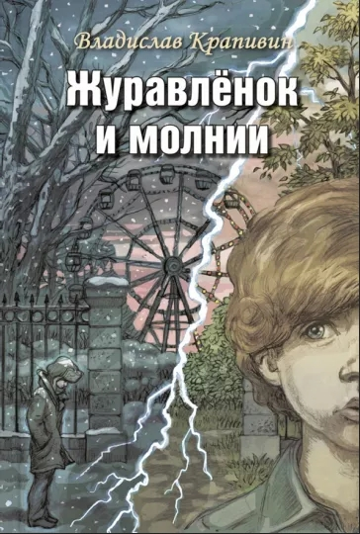
Журавлёнок и молнии : [роман для ребят и взрослых] / В. П. Крапивин ; художник Н. Панин. – Москва : ЭНАС-КНИГА, 2020. – 381, [3] с. : ил. 12+
Увлекательный рассказ о яркой, насыщенной событиями и переживаниями жизни мальчика Журки. Главному герою книги 10 лет, он совсем недавно переехал с родителями из другого города в квартиру, где раньше жил его дедушка. Юрка быстро находит себе друзей, ими становятся девочка Ира и живущий неподалеку мальчик Горька.

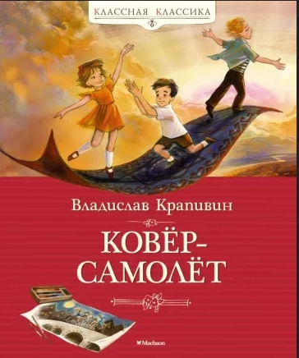
Ковер-самолет : повесть-сказка / В. П. Крапивин ; художник Е. Белоусова. – Москва : Махаон : Азбука-Аттикус, 2023. – 224 с. : цв. ил. 0+
В этой сказочной повести рассказывается о десятилетнем мальчишке, который вместе со своим закадычным другом бродит по улицам родного города и даже летает над ним на ковре-самолёте. Настоящее чудо, которое открывают герои повести – это вовсе не волшебный ковёр, а их готовность прийти на выручку другим и крепкая дружба, пронесённая через всю жизнь.

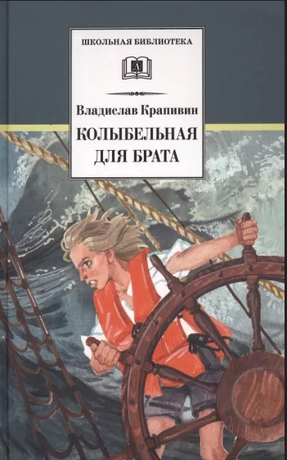
Колыбельная для брата : повесть / В. П. Крапивин ; художник Е. Медведев. – Москва : Искателькнига, 2022. – 176 с. : цв. ил. 12+
Новый учебный год начался у семиклассника Кирилла Векшина с неприятности: его несправедливо обвинили в краже денег у преподавателя. Но Кирилл сумел найти виновного, понять и оправдать его. Кириллу не страшно, потому что он уверен в себе. Ведь ему помогает семья и друзья по экипажу парусника «Капитан Грант».
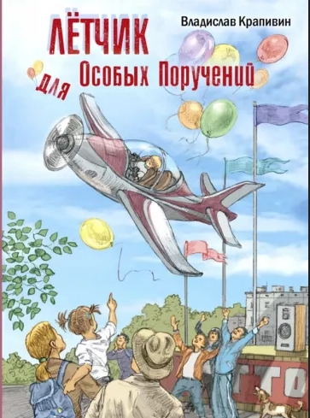
Летчик для особых поручений : повесть-сказка / В. П. Крапивин ; художник Н. Панин. – Москва : ЭНАС-КНИГА, 2020. – 133, [3] с. : цв. ил. 6+
Сказочная повесть о невероятном путешествии пятиклассника Алёшки в волшебный город Ветрогорск, где оказываются все потерянные игрушечные кораблики. Алёшка мечтает подарить модель клипера девочке Маше и в поисках заветного кораблика попадает в сказку, полную приключений и удивительных встреч.

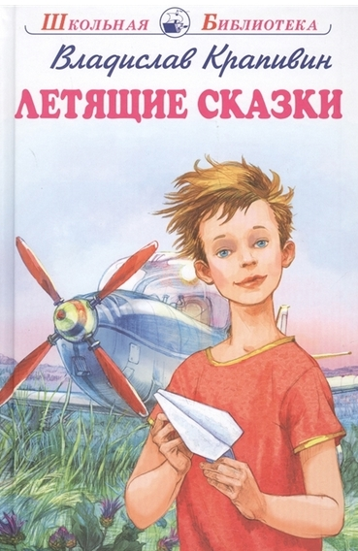
Летящие сказки : повести-сказки / В. Крапивин ; художник А. Пустовит. – Москва : Искателькнига, 2018. – 254, [2] с., 3 л. цв. ил. : цв. ил. 12+
В книгу «Летящие сказки» вошли две сказочные повести: «Лётчик для особых поручений» и «Ковёр-самолёт». Это повести о настоящей дружбе и необыкновенных приключениях, о выборе жизненного пути, о детстве и мечтах.

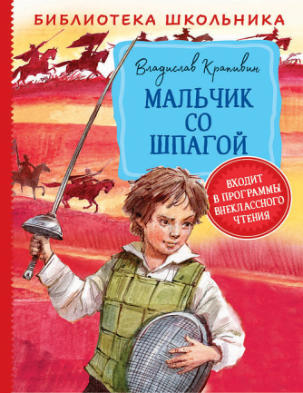
Мальчик со шпагой : [роман] / В. П. Крапивин. – Москва : РОСМЭН, 2020. – 384 с. 6+
Для Сережи Каховского и других юных фехтовальщиков из отряда «Эспада» понятия доброты, мужества, верности – не пустой звук. Вместе ребята обличают подлость, совершают смелые поступки, борются за справедливость, в общем, стараются жить по законам чести.
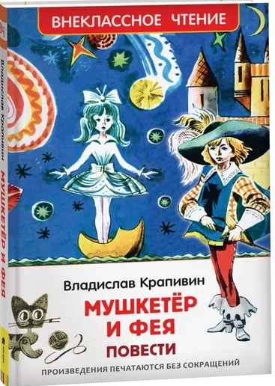
Мушкетер и фея и другие истории из жизни Джонни Воробьева : [повести] / В. П Крапивин ; художник Е. Медведев. – Москва : РОСМЭН, 2018. – 349, [3] с. : цв. ил. 6+
В книгу вошли повести «Бегство рогатых викингов», «След крокодила», «Мушкетёр и Фея», «Тайна пирамид» и «Шлем витязя», в которых повествуется о жизни Джонни Воробьёва. Вместе со своими верными друзьями Джонни открывает мир, узнает цену дружбе, преодолевая сложности, которые порой встают у него на пути, и незаметно взрослеет.

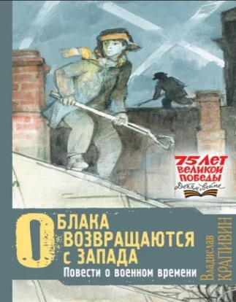
Облака возвращаются с запада. Повести о военном времени : [повести, рассказы] / В. П. Крапивин. – Москва : АСТ, 2020. – 348, [4] с. 12+
Мальчишкам и девчонкам выпало сложное военное и послевоенное время. Они знают, что такое холод, когда в классе нельзя снять варежки и застывают чернила. В школе учительница старается читать ребятам про лето, чтобы было теплее. Но несмотря ни на что, они ходят в школу, играют, шкодят, ждут зимних каникул, украшают новогоднюю ёлку флажками, сделанными из разноцветных тетрадных обложек, умеют делиться хлебом.

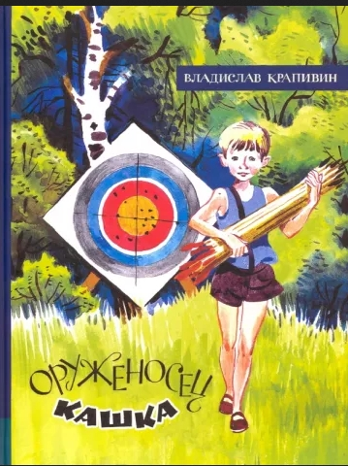
Оруженосец Кашка : повесть / В. П. Крапивин ; художник А. Тамбовкин. – Москва : РОСМЭН, 2021. – 157, [3] с. : цв. ил. 6+
Летняя, солнечная и душевная история о детях, встретившихся однажды летом в пионерском лагере, о маленьком Аркашке-оруженосце и Володе-рыцаре, о преданности и ответственности, о том важном, что есть в детстве у каждого и что так необходимо сохранить на всю жизнь.

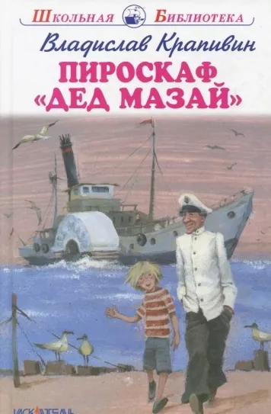
Пироскаф «Дед Мазай» : роман-сказка / В. Крапивин ; [художник Т. Плетнёва]. – Москва : Искателькнига, 2018. – 337, [3] с. 6+
В этом сказочном произведении рассказывается о девятилетнем воспитаннике детского дома Фоме Сушкине, который вдруг стал настоящим судовладельцем, выиграв в таинственную лотерею настоящий пароход. За этим удивительным событием в жизни Сушкина появляются не менее удивительные друзья: старый капитан в отставке Поликарп Поликарпович Поддувало и его друг, двухголовый говорящий страус Донби-Бомбало. Снарядив пироскаф «Дед Мазай» в плавание, маленькая команда отправляется в путешествие, находя по пути новых друзей и переживая разнообразные приключения...
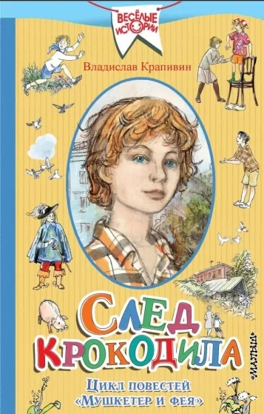
След крокодила : цикл повестей «Мушкетёр и фея» / В. П. Крапивин ; рисунки Г. Мазурина. – Москва : АСТ, 2019. – 254, [2] с. : ил. 12+
Это повести о славном мальчугане по имени Джонни Воробьев. Смелый, независимый и умный — именно таким Джонни представлен в повести. Первые три части показывают взросление главного героя, начиная с детского сада и заканчивая первой влюбленностью. Все это сопровождается интересными и очень веселыми приключениями, ведь у Джонни, как и у любого другого мальчишки, есть друзья, а есть и враги, с которыми он борется самыми разными способами…
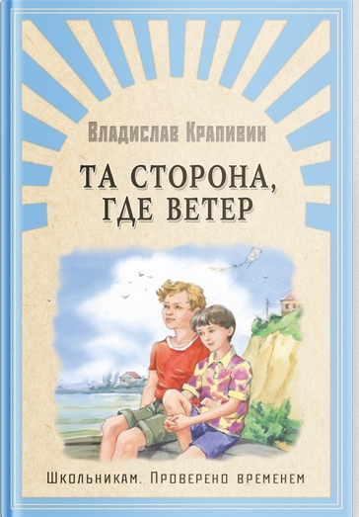
Та сторона, где ветер : [повесть] / В. П. Крапивин ; [художник О. Пустовойт]. – Москва : ОМЕГА, 2019. – 300, [4] с. : цв. ил. 6+
Героев повести сдружил августовский ветер. Ведь только он поднимает воздушных змеев на завораживающую высоту. А вместе с «конвертами» ввысь устремляются и мысли мальчишек. Нужно только не побояться – и стать лицом в ту сторону, где ветер.

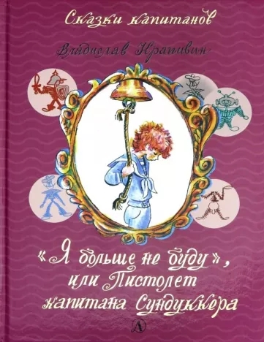
«Я больше не буду», или Пистолет капитана Сундуккера : повесть-сказка / В. П. Крапивин ; художник Е. Медведев. – Москва : Детская литература, 2019. – 229, [3] с. : цв. ил. 6+
В городе Белорыбинск «Генчик-бубенчик» встречает сгорбленную, вовсе некрасивую, даже чем-то неприятную внешне старушку в магазине. Зоя Ипполитовна уже много лет строит бригантину, вяжет морские узлы на огромной модели настоящего корабля, и Генчик своими ловкими пальчиками способен ей помочь. Общее дело, общая любовь к морю, к капитану Сундуккеру – прадеду Зои Ипполитовны – сблизили Генчика с пожилой женщиной.

